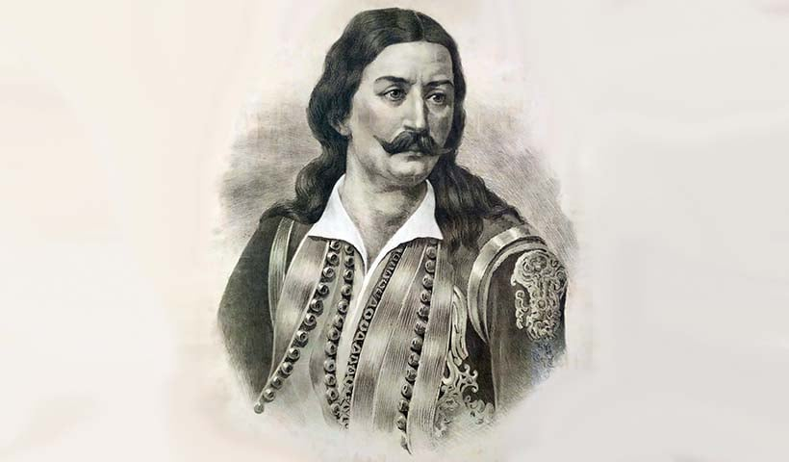**ΕΡΩΤΗΣΕΙΣ**

1. **Γιατί στη Στερεά Ελλάδα οι συνθήκες για εξέγερση ήταν**  **δύσκολες;**

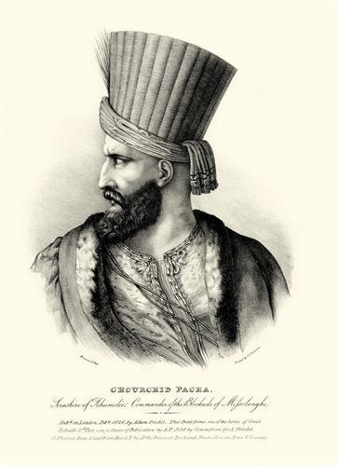

α) Γιατί η Στερεά Ελλάδα δεν ήταν ιδιαίτερα πυκνοκατοικημένη, κυρίως η δυτική.

β) Οι πρόκριτοι της περιοχής δεν είχαν μεγάλη πολιτική εμπειρία.

γ) Υπήρχε εκεί μεγάλο μέρος οθωμανικού πληθυσμού και στρατιωτών

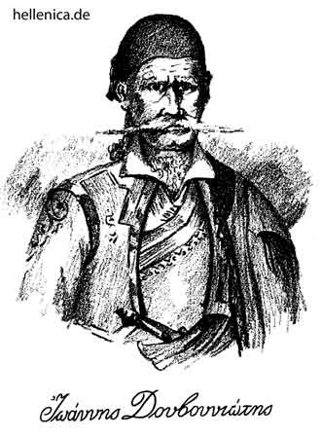δ) στην κοντινή Ήπειρο είχε εκστρατεύσει εναντίον του Αλή Πασά των Ιωαννίνων ο ικανότατος Χουρσίτ Πασάς

1. **Γιατί παρ’ όλες τις δυσκολίες οι επαναστάτες κινήθηκαν συντονισμένα;**

Στην περιοχή ζούσαν φημισμένοι και ικανότατοι κλέφτες και αρματολοί (Πανουργιάς, Διάκος, Δυοβουνιώτης, Ανδρούτσος κ.ά.).

**3) Πού και από ποιους εκδηλώθηκαν οι πρώτες επαναστατικές ενέργειες στην Ανατολική Στερεά;**

α) Ο Πανουργιάς κατέλαβε την πόλη των Σαλώνων (Άμφισσα)

β) Οι επαναστάτες έφτασαν μέχρι την Αθήνα περιορίζοντας τους Τούρκους στην Ακρόπολη.

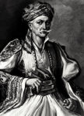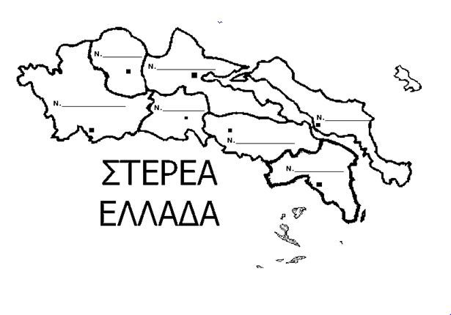γ) Με την βοήθεια του Υδραίου πλοιάρχου Αντωνίου Κριεζή οι Έλληνες πήραν την Χαλκίδα.